**LAPORAN XIII**

**PRAKTIKUM DASAR PEMROGRAMAN**



**1-B**

**Luthfi Triaswangga**

**2341720208**

**Teknologi Informasi**

**Teknik Informatika**

**Percobaan 1**

1. Pertama buatlah file terlebih dahulu dengan format **Percobaan1.java**



2. Kemudian masukkan perintah **import java.util.Scanner;** untuk memulai pemrograman.



3. Masukkan perintah **static int NamaFungsi (int n){** terlebih dahulu sebelum memulai pemrograman.

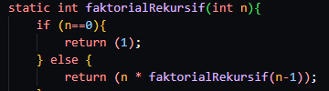

4. Lalu Masukkan perintah **public static void main(String args[]) {** t

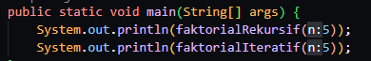

5. Kemudian mulailah pemrograman

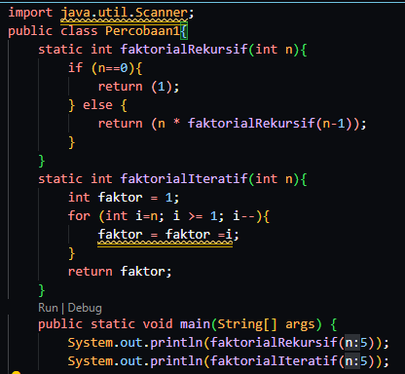

6. Maka hasilnya akan seperti ini



**Pertanyaan 1**

1. Apa yang dimaksud dengan fungsi rekursif?

**Fungsi rekursif adalah fungsi yang memanggil dirinya sendiri secara langsung atau tidak langsung. Fungsi rekursif dapat digunakan untuk menyelesaikan masalah tertentu yang lebih mudah diselesaikan dengan cara ini daripada dengan cara iteratif.**

2. Bagaimana contoh kasus penggunaan fungsi rekursif ?

**Perulangan :**

**Fungsi rekursif dapat digunakan untuk menggantikan perulangan iteratif. Misalnya, berikut adalah contoh fungsi rekursif untuk mencetak angka dari 1 hingga n.**

**Fungsi ini bekerja dengan cara mencetak n, kemudian memanggil dirinya sendiri dengan argumen n - 1. Hal ini dilakukan berulang kali hingga n menjadi 0.**

3. Pada Percobaan1, apakah hasil yang diberikan fungsi faktorialRekursif() dan fungsi

faktorialIteratif() sama? Jelaskan perbedaan alur jalannya program pada penggunaan

fungsi rekursif dan fungsi iteratif!

**A. Fungsi faktorialRekrusif: Fungsi ini memanggil dirinya sendiri sampai mencapai kondisi dasar, yaitu jika n == 0, maka fungsi akan mengembalikan 1. Jika tidak, fungsi akan memanggil dirinya sendiri dengan argumen n - 1 dan mengalikan hasilnya dengan n. Proses ini akan berlanjut sampai n menjadi 0.**

**B. Fungsi Iteratif (faktorialIteratif): Fungsi ini menggunakan loop for untuk mengalikan setiap angka dari 1 sampai n. Tidak ada pemanggilan fungsi lagi setelah fungsi ini dipanggil.**

**Percobaan 2**

1. Pertama buatlah file terlebih dahulu dengan format **Percobaan2.java**



2. Kemudian masukkan perintah **import java.util.Scanner;** untuk memulai pemrograman.



3. Masukkan perintah **static int NamaFungsi (){** terlebih dahulu sebelum memulai pemrograman.

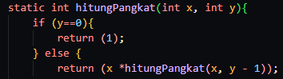

4. Lalu Masukkan perintah **public static void main(String args[]) {** t



5. Kemudian mulailah pemrograman

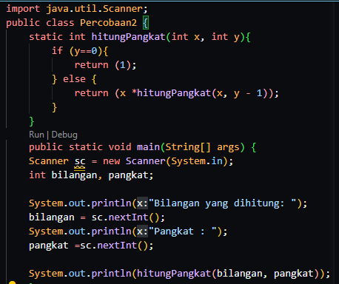

6. Maka hasilnya akan seperti ini

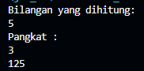

**Pertanyaan 2**

1. Pada Percobaan2, terdapat pemanggilan fungsi rekursif hitungPangkat(bilangan,

pangkat) pada fungsi main, kemudian dilakukan pemanggilan fungsi hitungPangkat()

secara berulangkali. Jelaskan sampai kapan proses pemanggilan fungsi tersebut akan

dijalankan!

**Pemanggilan fungsi akan terus berlanjut hingga kondisi dasar terpenuhi, yaitu y == 0. Setiap kali fungsi tersebut dipanggil, nilai y dikurangi 1. Jadi, jika Anda memulai dengan y sebagai 3, fungsi tersebut akan dipanggil lagi dengan y sebagai 2, kemudian 1, dan akhirnya 0. Ketika y menjadi 0, fungsi tersebut akan mengembalikan 1 dan tidak memanggil dirinya sendiri lagi. Nilai ini kemudian dikalikan dengan x dari pemanggilan fungsi sebelumnya, dan proses ini berlanjut sampai semua pemanggilan fungsi selesai dan hasil akhir dikembalikan.**

2. Tambahkan kode program untuk mencetak deret perhitungan pangkatnya. Contoh :

hitungPangkat(2,5) dicetak 2x2x2x2x2x1 = 32

**Dibawah ini adalah kode program yang sudah saya tambahkan**

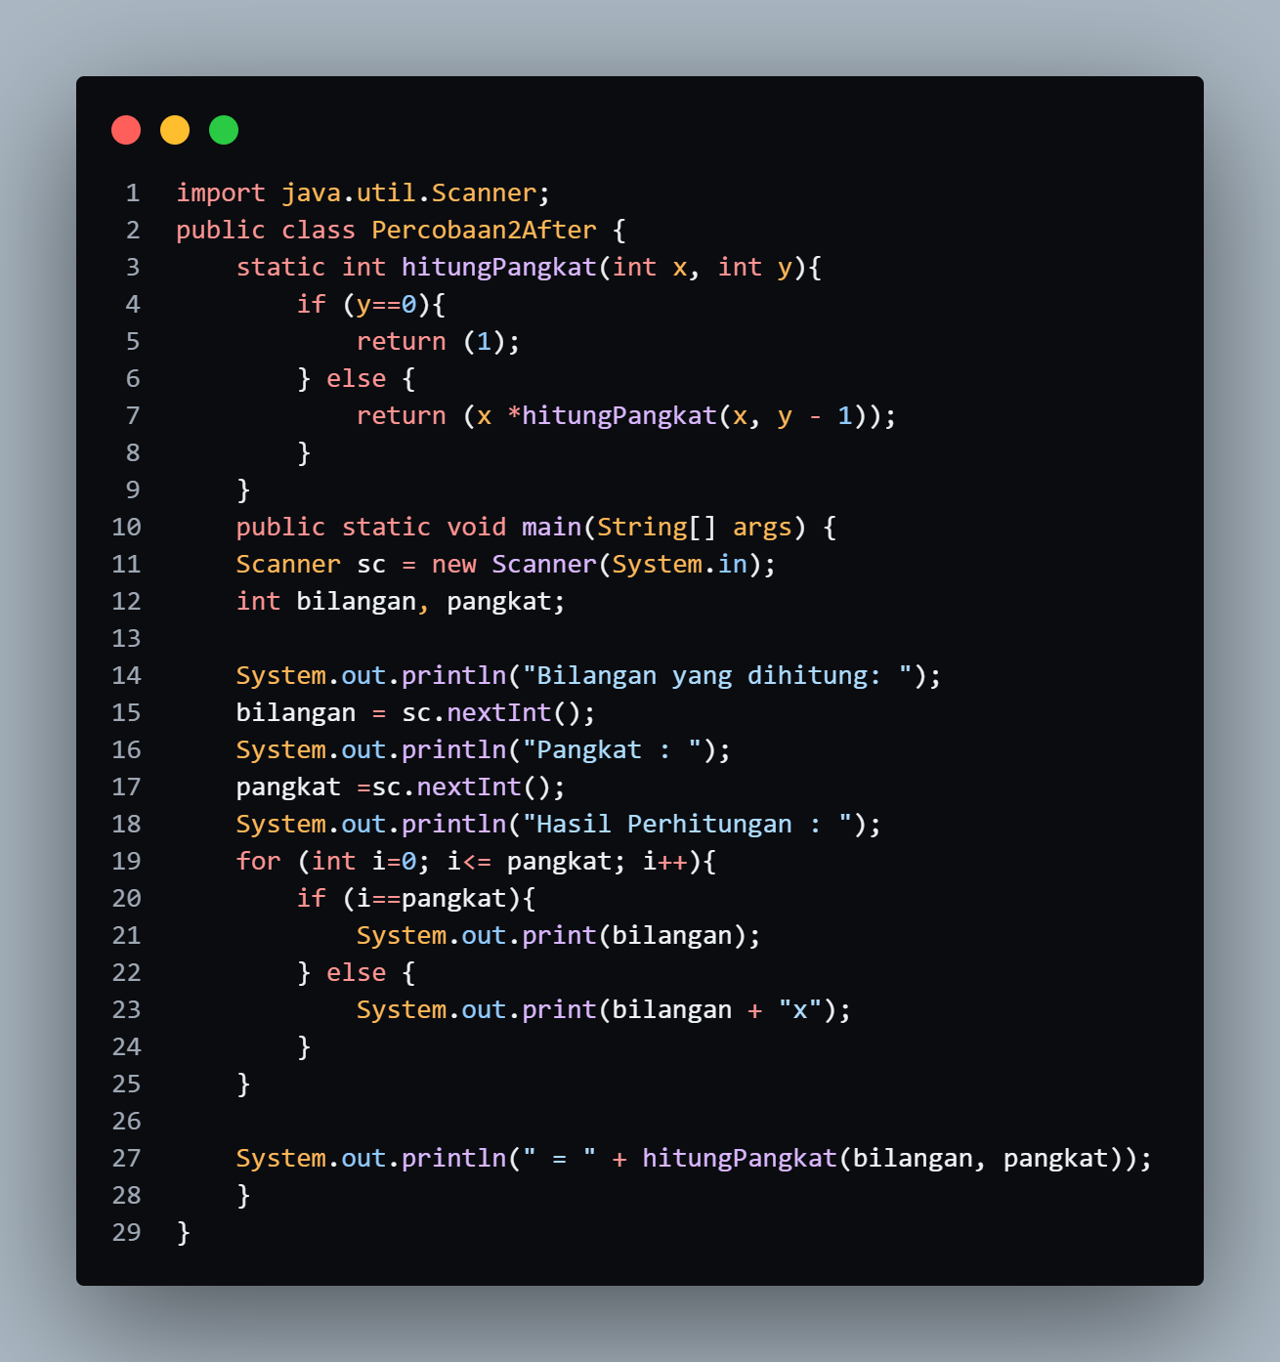

**Dan ini adalah output dari kode program yang sudah saya tambahkan**

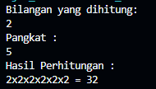

**Percobaan 3**

1. Pertama buatlah file terlebih dahulu dengan format **Percobaan3.java**



2. Kemudian masukkan perintah **import java.util.Scanner;** untuk memulai pemrograman.



3. Masukkan perintah **static int NamaFungsi (){** terlebih dahulu sebelum memulai pemrograman.

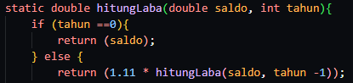

4. Lalu Masukkan perintah **public static void main(String args[]) {** t

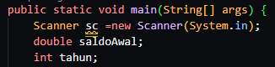

5. Kemudian mulailah pemrograman

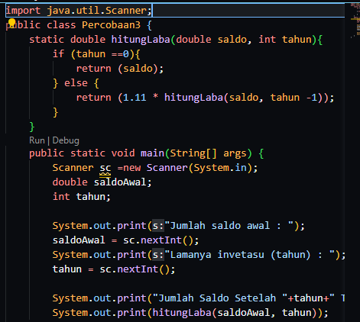

6. Maka hasilnya akan seperti ini



**Pertanyaan 3**

1. Pada Percobaan3, sebutkan blok kode program manakah yang merupakan “base case”

dan “recursion call”!

**Dibawah ini adalah blok kode dari BASE CASE**



**Ini adalah kondisi di mana fungsi berhenti melakukan pemanggilan rekursif dan langsung mengembalikan nilai (saldo). Dalam konteks ini, ketika tahun mencapai 0, fungsi mengembalikan nilai saldo saat itu sebagai hasil akhir.**

**Dibawah ini adalah blok kode dari Recursion Call**



**Pada setiap pemanggilan fungsi, nilai saldo dikalikan dengan 1.11 dan kemudian fungsi dipanggil lagi dengan nilai tahun yang dikurangi 1. Proses ini terus berlanjut hingga mencapai base case (tahun = 0), di mana pemanggilan rekursif dihentikan dan hasil akhirnya dikembalikan.**

2. Jabarkan trace fase ekspansi dan fase subtitusi algoritma perhitungan laba di atas jika

diberikan nilai hitungLaba(100000,3)

**Fase Ekspansi:**

**A. Fungsi hitungLaba dipanggil dengan saldo awal 100,000 dan tahun 3.**

**B. Fungsi memanggil dirinya sendiri dengan saldo 100,000 dan tahun 2.**

**C. Fungsi kedua memanggil dirinya sendiri dengan saldo 100,000 dan tahun 1.**

**D. Fungsi ketiga mengembalikan saldo karena tahun telah mencapai 0.**

**Fase Substitusi:**

**Panggilan pertama: Saldo = 100.000. Panggilan kedua: Saldo = 100.000 * 1,11 = 111.000. Panggilan ketiga: Saldo = 111.000.**

**Hasil akhir: Saldo akhir = 111.000.**

**Tugas**

1. Buatlah program untuk menampilkan bilangan n sampai 0 dengan menggunakan fungsi

rekursif dan fungsi iteratif. (DeretDescendingRekursif).

**Dibawah ini adalah Kode Program Rekursif**

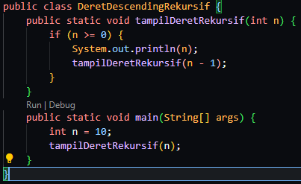

**Dan ini adalah Output dari Kode Program Rekursif**



**Dibawah ini adalah Kode Program Iteratif**

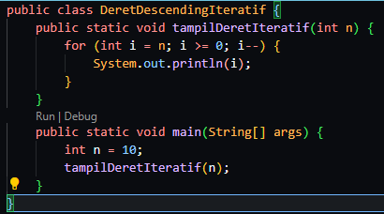

**Dan ini adalah Output dari Kode Program Iteratif**



2. Buatlah program yang di dalamnya terdapat fungsi rekursif untuk menghitung

penjumlahan bilangan. Misalnya f = 8, maka akan dihasilkan 1+2+3+4+5+6+7+8 = 36

(PenjumlahanRekursif).

**Dibawah ini adalah Kode Program PenjumlahanRekursif**

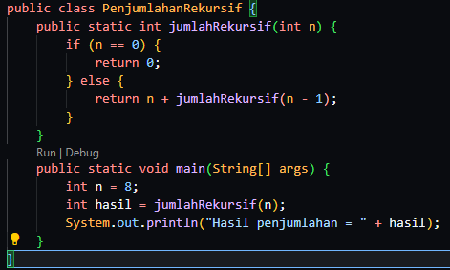

**Dan ini adalah Output dari Kode Program PenjumlahanRekursif**



3. Buat program yang di dalamnya terdapat fungsi rekursif untuk mengecek apakah suatu

bilangan n merupakan bilangan prima atau bukan. n dikatakan bukan bilangan prima

jika ia habis dibagi dengan bilangan kurang dari n. (CekPrimaRekursif).

**Dibawah ini adalah Kode Program CekPrimaRekursif**

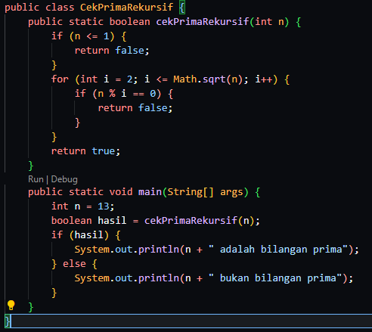

**Dan ini adalah Output dari Kode Program CekPrimaRekursif**



4. Sepasang marmut yang baru lahir (jantan dan betina) ditempatkan pada suatu

pembiakan. Setelah dua bulan pasangan marmut tersebut melahirkan sepasang

marmut kembar (jantan dan betina). Setiap pasangan marmut yang lahir juga akan

melahirkan sepasang marmut juga setiap 2 bulan. Berapa pasangan marmut yang ada

pada akhir bulan ke-12? Buatlah programnya menggunakan fungsi rekursif! (Fibonacci).

Berikut ini adalah ilustrasinya dalam bentuk tabel.

**Dibawah ini adalah Kode Program Fibonacci**

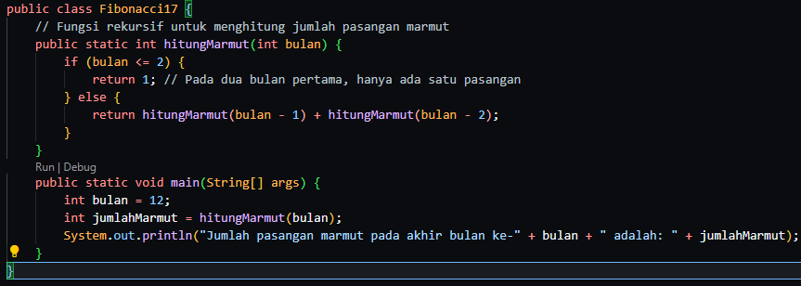

**Dan ini adalah Output dari Kode Program Fibonacci**



**GitHub Push :**

